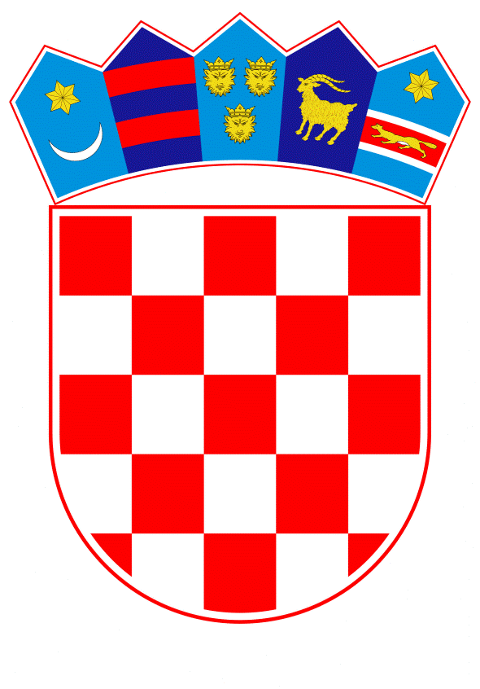
VLADA REPUBLIKE HRVATSKE

Zagreb, 10. listopada 2019.
__________________________________________________________________________

Predlagatelj: | Ministarstvo zdravstva
__________________________________________________________________________

Predmet: | Prijedlog zakona o izmjeni i dopuni Zakona o dobrovoljnom zdravstvenom osiguranju, s Konačnim prijedlogom zakona (predlagatelj: Silvano Hrelja, zastupnik u Hrvatskome saboru) - davanje mišljenja Hrvatskome saboru
__________________________________________________________________________

Prijedlog

Klasa:
Urbroj:

Zagreb,

PREDSJEDNIKU HRVATSKOGA SABORA

Predmet: Prijedlog zakona o izmjeni i dopuni Zakona o dobrovoljnom zdravstvenom osiguranju, s Konačnim prijedlogom zakona (predlagatelj: Silvano Hrelja, zastupnik u Hrvatskome saboru) – mišljenje Vlade

Veza: Pismo Hrvatskoga sabora, klase: 500-01/19-01/07, urbroja: 65-19-03, od 13. svibnja 2019. godine

Na temelju članka 122. stavka 2. Poslovnika Hrvatskoga sabora (Narodne novine, br. 81/13, 113/16, 69/17 i 29/18), Vlada Republike Hrvatske o Prijedlogu zakona o izmjeni i dopuni Zakona o dobrovoljnom zdravstvenom osiguranju, s Konačnim prijedlogom zakona (predlagatelj: Silvano Hrelja, zastupnik u Hrvatskome saboru), daje sljedeće

M I Š L J E N J E

Vlada Republike Hrvatske predlaže Hrvatskome saboru da ne prihvati Prijedlog zakona o izmjeni i dopuni Zakona o dobrovoljnom zdravstvenom osiguranju, s Konačnim prijedlogom zakona, koji je predsjedniku Hrvatskoga sabora podnio Silvano Hrelja, zastupnik u Hrvatskome saboru, aktom od 9. svibnja 2019. godine, iz sljedećih razloga:

Sukladno Zakonu o dobrovoljnom zdravstvenom osiguranju (Narodne novine, br. 85/06, 150/08 i 71/10), korisnici zajamčene minimalne naknade u sustavu socijalne skrbi, koji pripadaju u kategoriju socijalno ugroženih osoba, ostvaruju pravo na policu dopunskog zdravstvenog osiguranja na teret državnog proračuna Republike Hrvatske. Vlada Republike Hrvatske poduzima i brojne druge mjere, te načelno podržava sve inicijative usmjerene na poboljšanje dostupnosti zdravstvene zaštite svih građana Republike Hrvatske, međutim ovim Prijedlogom zakona predviđena je potreba za dodatnim financijskim sredstvima u iznosu od 50.000.000,00 kuna u 2019. godini, odnosno 100.000.000,00 kuna u 2020. godini, a predlagatelj ne navodi iz kojih bi se izvora ta sredstva osigurala, niti su ta sredstva osigurana u Državnom proračunu Republike Hrvatske za 2019. godinu i projekcijama za 2020. i 2021. godinu.

Stoga, budući da navedena financijska sredstva nisu osigurana, Vlada Republike Hrvatske ne može podržati ovaj zakonski prijedlog.

Za svoje predstavnike, koji će u njezino ime sudjelovati u radu Hrvatskoga sabora i njegovih radnih tijela, Vlada je odredila prof. dr. sc. Milana Kujundžića, dr. med., ministra zdravstva, prim. Željka Plazonića, dr. med. i Tomislava Dulibića, državne tajnike u Ministarstvu zdravstva, te izv. prof. prim. dr. sc. Vilija Beroša, dr. med., pomoćnika ministra zdravstva.

PREDSJEDNIK

mr. sc. Andrej Plenković

